- Npm install
- 以管理员身份运行cmd
- 全局安装
npm config set registry https://registry.npmmirror.com
- 设置变量 sass_binary_site，指向淘宝镜像地址。
npm config set sass_binary_site https://npmmirror.com/mirrors/node-sass
- 全局安装node-sass
npm install -g sass-loader node-sass
- 在项目终端里执行
npm install sass-loader node-sass -D
注：遇到如下报错
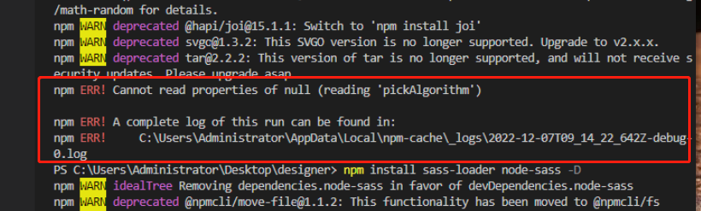
先npm cache clear --force
再npm install

如遇报错请修改sass-loader版本
- 将package.json文件中的node-sass修改为6.0.0，（如下图所示）
- 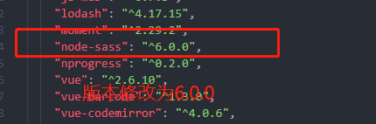
- 将sass-loader的版本手动修改为10.5.2 （如下图所示）
- 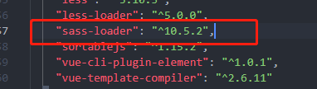
- 重新执行npm i

